weber.therm 507, Dämmputz

Saint-Gobain Weber

Eigenschaften

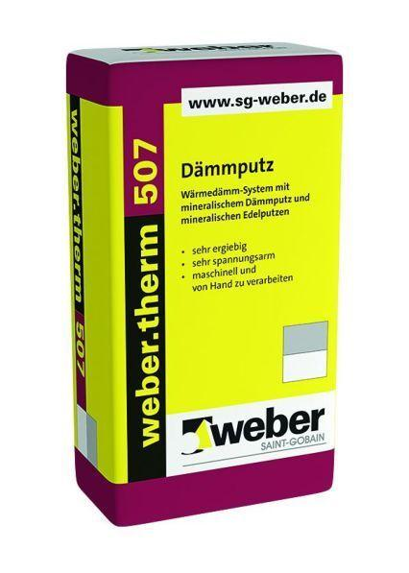

GTIN:

4011361180153

HAN:

333130